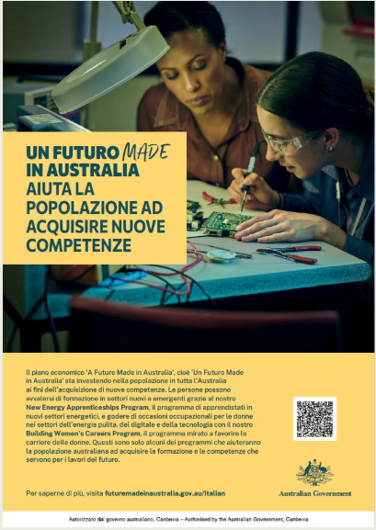

**UN FUTURO MADE IN AUSTRALIA** AIUTA LA POPOLAZIONE AD ACQUISIRE NUOVE COMPETENZE

Il piano economico ‘A Future Made in Australia’, cioè ‘Un Futuro Made in Australia’ sta investendo nella popolazione in tutta l’Australia ai fini dell’acquisizione di nuove competenze. Le persone possono avvalersi di formazione in settori nuovi e emergenti grazie al nostro **New Energy Apprenticeships Program**, il programma di apprendistati in nuovi settori energetici, e godere di occasioni occupazionali per le donne nei settori dell’energia pulita, del digitale e della tecnologia con il nostro **Building Women’s Careers Program,** il programma mirato a favorire le carriere delle donne. Questi sono solo alcuni dei programmi che aiuteranno la popolazione australiana ad acquisire la formazione e le competenze che servono per i lavori del futuro.

FUTURE MADE IN AUSTRALIA

Per saperne di più, visita futuremadeinaustralia.gov.au.

Autorizzato dal governo australiano, Canberra